PROIECT DE LECȚIE

UNITATEA DE ÎNVĂȚĂMÂNT: Liceul Tehnologic ”IOAN N. ROMAN” Constanța
DATA:
CLASA: a IX-a, PROFESOR HUIANU DANIELA
ARIA CURRICULARĂ: Tehnologii
DISCIPLINA:Estetică și igiena corpului omenesc
MODUL III: ÎNGRIJIREA PĂRULUI
SUBIECTUL: MASAJUL CAPILAR MANUAL
TIPUL LECȚIEI: dobândire de noi cunoştinţe
SCOPUL LECȚIEI: Executarea masajului capilar
Unitate de rezultate ale învățării 4: Îngrijirea părului
Unitatea de competență 4 Competenţe:
4.1.12. Descrierea tehnicii de realizare a masajului capilar manual uscat
4.1.13. Descrierea tehnicii de realizare a masajului capilar manual cu loțiuni
COMPETENȚE DERIVATE:
- să examineze corect părul şi pielea capului în vederea stabilirii stării de sănătate
- să descrie caracteristicile tipurilor de păr identificate
- să enumere cauzele deteriorării firului de păr
- să decidă asupra tipului de masaj ce trebuie executat
- să aleagă tipul de masaj manual potrivit
- să enumere tipurile de mișcări ce se execută în timpul masajului manual
- să utilizeze limbajul de specialitate
Condiţii de aplicabilitate:
Starea pielii capului - normală, grasă, uscată
- sănătoasă/ cu modificări patologice
Starea părului - normal, gras, uscat
- gros, subţire
- sănătos/ deteriorat/ cu modificări patologice
STRATEGIA DIDACTICĂ: deductivă
METODEE ȘI PROCEDEE: observaţia spontană și dirijată, conversaţia euristică, demonstraţia, exercițiul, explicația, învăţarea prin descoperire, tehnica Copacul Ideilor;
MIJLOACE DE ÎNVĂȚĂMÂNT: fișe de lucru, calculator, videoproiector, imprimantă, tablă, cretă, marker, flipchat;
FORMA DE ORGANIZARE: frontal, pe grupe, individual;
RESURSE
- UMANE: 26 elevi, propunătoare;
- TEMPORALE: 50 minute
- SPAȚIALE: sala 6, parter;
- BIBLIOGRAFICE:
- A. Pop, M. Dimitriev, A. Lengyel, M. Arghir,- Manualul frizerului și coaforului, Editura Didactică şi Pedagogică, Bucureşti 1971;
- A ști cum! Wella, 2000
- Programa de estetică și igiena corpului omenesc, clasa a IX- a;

EVALUARE: - observarea sistematică (comportamentul la lecție);
- proba scrisă (fișa de evaluare);
-autoevaluarea

Etapele lecției |  | Activitatea propunătoarei |  | Activitatea elevilor |  | Metode și procedee |  | Forma de organizare |  | Mijloace de învățământ
1. Moment organizatoric |  | - Pregătește materialul didactic.  - Notează în catalog elevii absenţi şi verifică dacă sunt condiţii optime pentru desfăsurarea lecţiei. |  | - Îşi pregătesc cărtile şi caietele. |  | -conversa  ția; |  | -frontal;
2. Captarea atenţiei |  | - Prezintă elevilor un ppt cu tehnici de îngrijire a părului.  - Propune elevilor spre rezolvare o fișă.(Anexa 1) |  | - Urmăresc slide-ul.  - Rezolvă fișa de lucru nr.1. |  | -observația  -conversa  ția;  -explicația; |  | -frontal; |  | -calculatorul;  - fișa de lucru nr.1
3. Reactualizarea cunoştinţelor |  | - Solicită elevii să răspundă unui set de întrebări care sistematizează cunoştinţele acumulate despre îngrijirea părului:  - Cum ne pregătim postul de lucru în vederea realizării activităților de îngrijire a părului?  - Care sunt tipurile de piele pe care le cunoașteți?  - Care sunt tipurile de păr pe care le-ați studiat?  - Ce produse de îngrijire și tratament cunoașteți? |  | - Elevii răspund la întrebările adresate de profesor și observă pe ecranul videoproiectorului pașii de urmat în pregătirea postului de lucru pentru activitățile de îngrijire a părului.  - Elevii prezintă pașii de urmat în pregătirea clientului pentru operațiuni de îngrijire a părului.  - Elevii enumeră tipurile de piele a capului și tipurile de păr studiate anterior.  - Elevii amintesc câteva din produsele de îngrijire și tratament utilizate în salonul de estetică. |  | -observaţia  -conversa  ţia;  -explicaţia; |  | -frontal;  -individual; |  | -calculatorul;  -planşe;  -imagini;  -fișa de lucru nr.1
Etapele lecţiei | Activitatea propunătoarei |  | Activitatea elevilor |  | Metode şi procedee |  | Forma de organizare |  | Mijloace de învăţământ
4. Prezentarea conţinutului | Pornind de la cunoştinţele acumulate despre îngrijirea și tratare părului anunţă titlul lecţiei: „ Masajul capilar manual.”:  „– Azi vom identifica tehnicile de lucru ce trebuie urmate pentru efectuarea masajului capilar manual. Oferă elevilor fișa 1 de documentare  - Notează titlul şi data la tablă. |  | Studiază fișa de documentare nr. 1  - Notează în caiete. |  | -conversa  ţia; |  | -frontal; |  | -tabla;  -fișe de documentare;
5. Dirijarea lecţiei | -Ce înţelegeţi prin expresia ”tehnică de lucru”?  - Împreună cu elevii stabileşte care sunt pașii de urmat în realizarea unui masaj capilar manual corect atât la femei cât și la bărbați.  - Profesorul realizează schema lecției la tablă. |  | Elevii scriu schema lecției în caiete.  Elevii identifică mișcările de masaj capilar manual:  - |  | Conversația; |  | -frontal |  | Calculator, videoproiector  -cap de exercițiu

Etapele lecției | Activitatea propunătoarei | Activitatea elevilor | Metode și procedee | Forma de organizare | Mijloace de învățământ
6. Obţinerea performanţei | - Propune elevilor spre rezolvare exerciţiile din fișa de lucru nr.2. Le cere elevilor să sintetizeze la flipchat etapele de lucru masajului capilar manual. | - Răspund solicitărilor  - Rezolvă exerciţiile.  - Trec aleatoriu la flipchat să sintetizeze etapele de lucru pentru masajul capilar manual. | -conversa  ţia  -explicaţia | -frontal;  -individual; | -fișe de lucru;
7. Evaluarea | - Evaluarea se va realiza printr-o fişă de evaluare finală (Vezi Anexa 3) .  - Face aprecieri individuale și globale asupra modului de desfășurare a lecţiei. | - Rezolvă sarcinile de lucru | -conversaţia  -explicaţia  -exerciţiul; | -individual; | -fișa deevaluare finală;

Modulul III: Îngrijirea părului Prof. Huianu Daniela
CLASA a IX-a E
FIȘA DE LUCRU 1
COPACUL IDEILOR

Nume și Prenume elev………………………………………………..

SARCINA DE LUCRU: Completează copacul ideilor cu noțiunile învățate legate de tipuri de păr și tipuri de scalp.
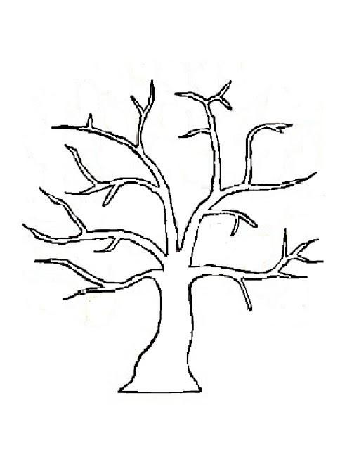

Tipur
i de păr

Modulul III: Îngrijirea părului Prof. Huianu Daniela
CLASA a IX-a E

FIȘA DE LUCRU 1
COPACUL IDEILOR
REZOLVARE
Nume și Prenume elev………………………………………………..

SARCINA DE LUCRU: Completează copacul ideilor cu noțiunile învățate legate de tipuri de păr.
Timp de lucru: 5 minute

PĂR GRAS

PĂR USCAT

PĂR MIXT
PĂR GROS

PĂR SUBȚIRE

PĂR DETERIORAT
Tipur
i de păr

PĂR SĂNĂTOS

Modulul III: Îngrijirea părului Prof. Huianu Daniela
CLASA a IX-a E

FIȘA DE LUCRU 2
COPACUL IDEILOR
REZOLVARE
Nume și Prenume elev………………………………………………..

Timp de lucru: 10 minute

Sarcina de lucru: Identificați și completați copacul ideilor cu tipuri de mișcări realizate la executarea masajului capilar manual.

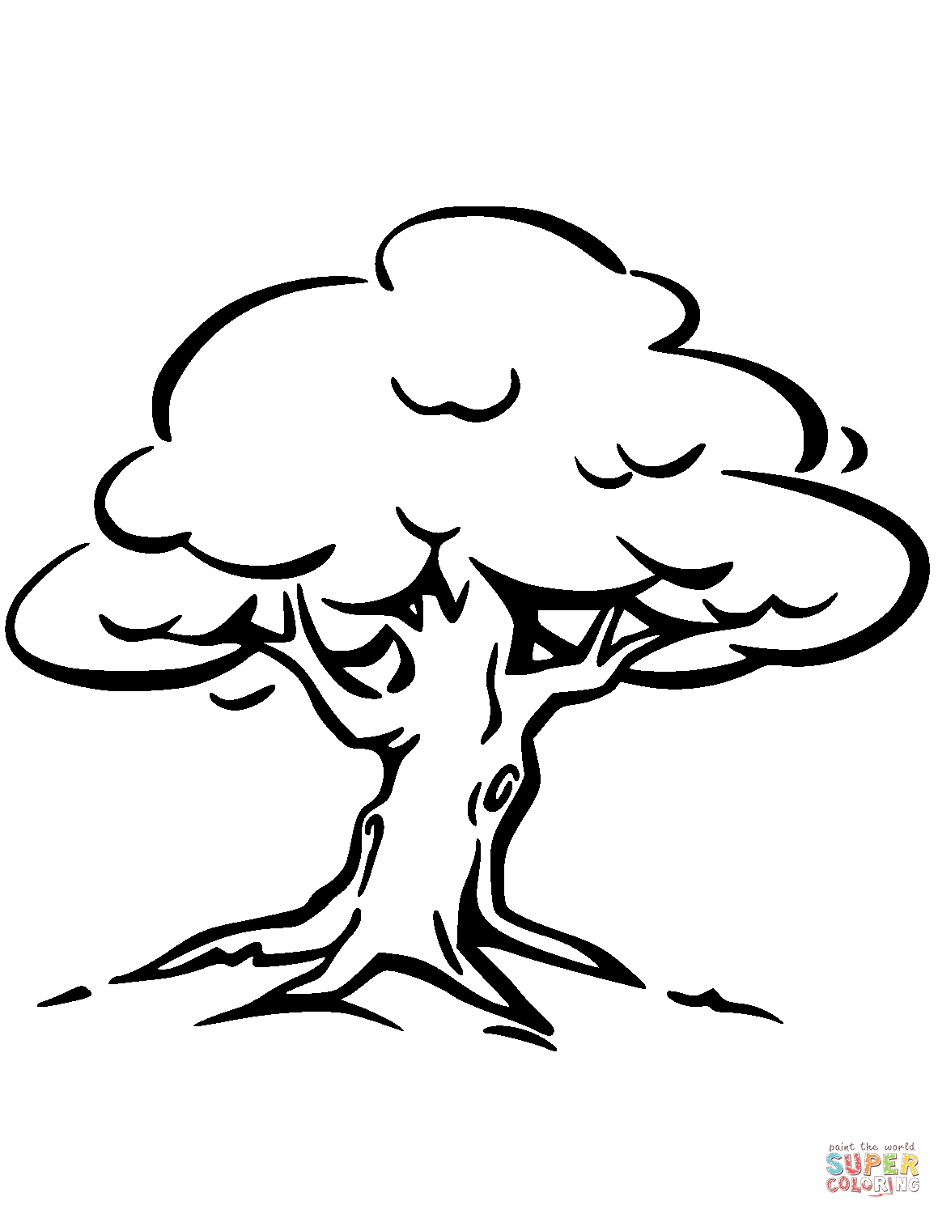

Mișcare de presiune pentru mobilizare totală a scalpului

Mișcări circulare spre tâmple
Mișcare de presiune circulară

Mișcări de presiune pentru hiperemie
Mișcări în zig-zag pe cărări

Mișcări

de

masaj

capilar

manual

Modulul III: Îngrijirea părului Prof. Huianu Daniela
CLASA a IX-a E

FIȘA DE LUCRU 2
COPACUL IDEILOR
Nume și Prenume elev………………………………………………..

Timp de lucru: 10 minute

Sarcina de lucru: Identificați și completați copacul ideilor cu tipuri de mișcări realizate la executarea masajului capilar manual.

Mișcări

de

masaj

capilar

manual

Modulul III: Îngrijirea părului Prof. Huianu Daniela
CLASA a IX-a E

Nume și Prenume elev………………………………………………..

FIȘA DE EVALUARE FINALĂ
Sarcina de lucru: Completaţi schema cu tipurile de mişcări executate în timpul masajului capilar.
Timp de lucru: 5 minute

YYY
YYY
YYY
YYY
YYY
MIȘCĂRI DE MASAJ CAPILAR MANUAL

Modulul III: Îngrijirea părului Prof. Huianu Daniela

Nume și Prenume elev………………………………………………..

FIȘA DE EVALUARE FINALĂ
REZOLVATĂ
Sarcina de lucru: Completaţi schema cu tipurile de mişcări executate în timpul masajului capilar.
Timp de lucru: 5 minute

MIȘCARE DE PRESIUNE CIRCULARĂ
MIȘCARE DE PRESIUNE PENTRU MOBILIZARE TOTALĂ A SCALPULUI
MIȘCĂRI CIRCULARE SPRE TÂMPLE
MIȘCĂRI DE PRESIUNE PENTRU HIPEREMIE
MIȘCĂRI ÎN ZIG-ZAG PE CĂRĂRI
MIȘCĂRI DE MASAJ CAPILAR MANUAL

